Toruń, dnia 23.02.2023
Margareta Skerska-Roman
Radna Miasta Torunia

Szanowny Pan
Michał Zaleski
Prezydent Miasta Torunia

Szanowny Panie Prezydencie,
zwracam się z prośbą o usunięcie spalonych wraków samochodów znajdujących się na parkingu przy Szpitalu Dziecięcym. Znajdują się one w tej lokalizacji od kilku miesięcy i stanowią nie tylko niechlubną wizytówkę tego miejsca, mogą stwarzać zagrożenie, ale także zajmują przestrzeń przeznaczoną na parking.
W związku z powyższym proszę o interwencję w tej sprawie (poniżej zdjęcie).

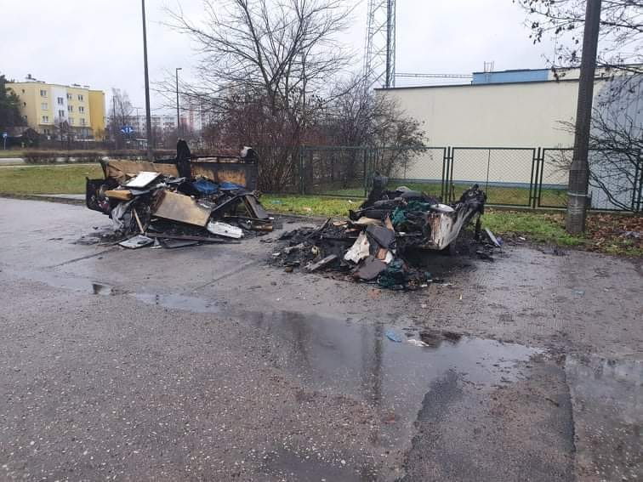

Z poważaniem
Margareta Skerska-Roman

